SISTEMA DE AGREGAR AMIGOS AL ESTILO FACEBOOK

SISTEMA DE SOLICITUD EMISOR Y RECEPTOR

Este código consiste en las siguientes funciones en PHP:

1. Listar todos los usuarios (cuando pinchas el enlace agregar amigos, se pasa por url el id de cada usuario.)
2. Agregar amigos (cuando obtienes id del emisor por enlace y lo insertas a la BD como amigo y el de usuario en SESSION que es el receptor no va directamente a la tabla amigos sino a otra tabla que se llamara solicitudes de amistad puesto que se usara la 3 funcion que es mostrar las solicitudes y determinar si aceptas o no la invitación de amigos, si aceptas el sistema borra la fila en la tabla solicitudes de amistad donde el receptor es el usuario en SESSION y el emisor es el id del solicitante., luego el sistema añade esos id en su correspondiente campo en la tabla amigos)
3. Mostrar solicitud (Existira un tabla para solo solicitudes de amistad asi que se lista los id del campo emisor donde el receptor es el id del campo receptor verificado con la variable en SESSION para esto se usa la variable en SESSION y se hace una consulta a la tabla usuarios para llamar su nombre)
4. Aceptar solicitud( cuando listas los usuarios solicitantes se pasa su id por url y la variable que contedra el id pues esa cuando se haga un get entonces ahí es donde si acepta añade los id emisor y receptor a la tabla amigos y borra el rastro en la tabla solicitudes de amistad)
5. Cabe notar que si añades después una función eliminar amistad entonces debes no solo eliminar de la siguiente forma delete de tabla amigos where amigo es tales y usuario = sesión sino también en viceversa delete de tabla amigos where usuario = solicitante y amigo = sesión.

Estas son las funciones básicas, para poder realizar este sistema se debe aprender a manejar el sistema de paso de variables por URL, en desarrollo web hay un espectacular video que enseña este tema, básicamente este sistema se trata de jugar con los id de los usuarios que se pasan por la url.

Este código es excelente y quien no sabe el paso de variables por url podría hacerse imposible llegar a tener o comprender este sistema, a veces hace falta una guía que indique los temas a aprender de PHP o desarrollo web un índice.

Por ejemplo en este sistema que comparto hay una función de php llamada serialización y deserialización a través de las funciones serialize() y unserialize() que lo que hace es en la misma tabla usuarios en un campo amigos almacenar la lista de amigos de un usuario en un mismo campo es decir no se repiten diferentes filas.

Yo diseñe ya este sistema con funciones en php y rediseñe la tabla amigos ya sin serialize porque para poder agregar un sistema de paginación y paginar la lista de amigos para mi con la función serialize fue prácticamente imposible.

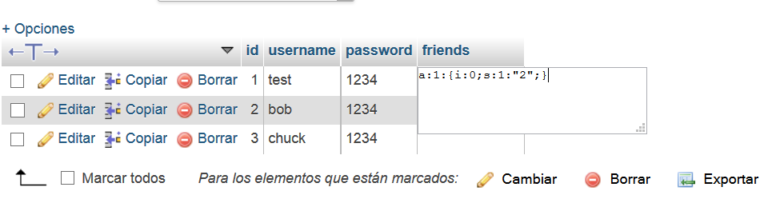

Notaran a la derecha en el campo Friends osea amigos que el usuario test con id = 1 tiene como amigo al usuario bob con id = 2, el sistema serialize en la parte a:1: marcara la cantidad de usuarios o datos serializados en este caso solo es uno lo cual indica que si test consigue un segundo amigo la letra seria a:2: y dentro de los corchetes asi se incrementa sino que con i:0 indica que es el dato numero 1 como un array luego incrementara i:1 etc.. algo asi el caso es que requiere de un buen tiempo de estudio este sistema.

En esta segunda imagen notaran una nueva tabla para almacenar los amigos, el campo identificación es la llave primary key para que se autoincremente y identifique la tabla, el campo usuario almacen los id de los usuarios, en el campo amigos el id de un amigo del usuario, mejor dicho en diferentes filas se repetirán los id de los usuarios porque serán varios amigos todo asi para poder paginar la lista de amigo, la tabla amigos que es esta no tiene llave foráneas.

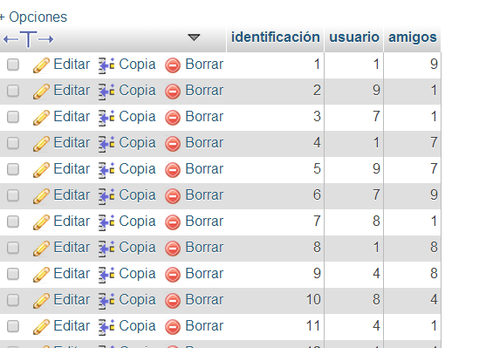

Yo David Ramirez Gonzalez de Colombia Les comparto el código de agregar amigos porque es muy difícil de conseguir para luego mejorarlo con funciones, ya tengo el código que mejore en funciones y también se los voy a compartir , para el código con funciones quiero enseñarles algo que no cualquiera enseña sino que se aprende con la pericia la experiencia que se adquiere con el tiempo y es que cuando pasas variables por url y haces el $_GET[‘’] que se usa para obtener las variables por url Y $_REQUEST[‘’] que cumple la función de ambos tanto de $_POST[‘’] como $_GET[‘’], deben saber algo muy importante y es que cuando unas un CLASS donde van a ir las funciones por dentro, los $_GET[‘’] que hagas iran por fuera del class no por dentro entonces igualas los get a una variable php ya saben con el signo dollar, y esa variables las pasaran como parámetros a las funciones igualmente donde llamen la función deben también poner los parámetros no se les olvide y con las variables de sesión que es necesario para este código sin o con funciones, notaran que la variable de sesión la igualo a una variable php con el signo dollar, para pasarla a funciones usando la función global para hacer variables globales, todo esto lo notaran en este código y posteriormente cuando comparta el código en funciones.

La información debe ser libre para poder aprender sino compartieran los códigos o ejercicios resueltos se vuelve difícil aprender, se aprende con sistemas ya hechos igualmente no preguntarle ojala a los demás se vuelve fastidioso para ellos que les pregunten.

TABLAS MYSQL

La base de datos pueden llamarla redsocial o test como quieran, con el comando

SHOW CREATE TABLE “nombre tabla ” podrán obtener la estructura de una tabla ya hecha y que este en phpmyadmin que se usa para crear tabla por la consola, el comando obviamente lo usuaran por consola de phpmyadmin, un segundo comando es DESCRIBE “nombre tabla” este comando casi no me gusta el anterior sirve para ver si una tabla tiene reglas foráneas ver su nombre y posteriormente tener la liberta de eliminar una restricción foránea.

Habran dos tablas site_members y otra llamada friendship_requests

|  |  |
| --- | --- |
| site_members | CREATE TABLE `site_members` (  `id` int(11) NOT NULL AUTO_INCREMENT,  `username` varchar(255) NOT NULL,  `password` varchar(11) NOT NULL,  `friends` text NOT NULL,  PRIMARY KEY (`id`) ) ENGINE=MyISAM AUTO_INCREMENT=4 DEFAULT CHARSET=latin1 |

|  |  |
| --- | --- |
| friendship_requests | CREATE TABLE `friendship_requests` (  `id` int(11) NOT NULL AUTO_INCREMENT,  `sender` int(11) NOT NULL,  `recipient` int(11) NOT NULL,  PRIMARY KEY (`id`) ) ENGINE=MyISAM AUTO_INCREMENT=2 DEFAULT CHARSET=latin1 |

Que disfruten y aprendan mucho con este código, una bendición tenerlo no se consigue fácilmente código uno en un millón, el lema de hackers información libre hay que compartirla, se aprende con la experiencia experimentando con todo tipo de sistemas haciendo una biblioteca de scripts.

<?php

//Hacer conexon a la base de datos

session_start();

mysql_connect("localhost", "root", "");

mysql_select_db("redsocial");

//Login section start

if(!isset($_SESSION["logged"]))

{

if(isset($_POST["username"]) && ($_POST['password']))

{

$query = mysql_query("SELECT id FROM site_members WHERE username = '".$_POST["username"]."' AND password = '". $_POST["password"]."' ");

if(mysql_num_rows($query) > 0)

{

$row = mysql_fetch_array($query);

$_SESSION["logged"] = $row["id"];

header("Location: " . $_SERVER["PHP_SELF"]);

}

}

else

{

echo("<form method=\"POST\">

<input type=\"text\" name=\"username\" placeholder=\"Nombre\">

<input type=\"password\" name=\"password\" placeholder=\"Contraseña\">

<input type=\"submit\" name=\"submit\">

</form>");

}

}

else {

//end of login section

//Sección para agregar amigo

if(isset($_GET["add"])) {

$query = mysql_query("SELECT id FROM site_members WHERE id = '" . $_GET["add"] . "'");

if(mysql_num_rows($query) > 0) {

$_query = mysql_query("SELECT * FROM friendship_requests WHERE sender = '" . $_SESSION["logged"] . "' AND recipient = '" . $_GET["add"] . "'");

if(mysql_num_rows($_query) == 0) {

mysql_query("INSERT INTO friendship_requests SET sender = '" . $_SESSION["logged"] . "', recipient = '" . $_GET["add"] . "'");

}

}

}

//END

// Sección de aceptar solicitudes de amistad

if(isset($_GET["accept"])) {

$query = mysql_query("SELECT * FROM friendship_requests WHERE sender = '" . $_GET["accept"] . "' AND recipient = '" . $_SESSION["logged"] . "'");

if(mysql_num_rows($query) > 0) {

$_query = mysql_query("SELECT * FROM site_members WHERE id = '" . $_GET["accept"] . "'");

$_row = mysql_fetch_array($_query);

$friends = unserialize($_row["friends"]);

$friends[] = $_SESSION["logged"];

mysql_query("UPDATE site_members SET friends = '" . serialize($friends) . "' WHERE id = '" . $_GET["accept"] . "'");

$_query = mysql_query("SELECT * FROM site_members WHERE id = '" . $_SESSION["logged"] . "'");

$_row = mysql_fetch_array($_query);

$friends = unserialize($_row["friends"]);

$friends[] = $_GET["accept"];

mysql_query("UPDATE site_members SET friends = '" . serialize($friends) . "' WHERE id = '" . $_SESSION["logged"] . "'");

}

mysql_query("DELETE FROM friendship_requests WHERE sender = '" . $_GET["accept"] . "' AND recipient = '" . $_SESSION["logged"] . "'");

}

//END

// Sección para mostrar las solicitudes de amistad

$query = mysql_query("SELECT * FROM friendship_requests WHERE recipient = '" . $_SESSION["logged"] . "'");

if(mysql_num_rows($query) > 0) {

while($row = mysql_fetch_array($query)) {

$_query = mysql_query("SELECT * FROM site_members WHERE id = '" . $row["sender"] . "'");

while($_row = mysql_fetch_array($_query)) {

echo $_row["username"] . " <span >quiere ser tu amigo. </span> <a href=\"" . $_SERVER["PHP_SELF"] . "?accept=" . $_row["id"] . "\">Accept?</a><br />";

}

}

}

//END

//Sección para mostrar la lista de miembros

echo "<h2>Lista de Miembros:</h2>";

$query = mysql_query("SELECT * FROM site_members WHERE id != '" . $_SESSION["logged"] . "'");

while($row = mysql_fetch_array($query)) {

$alreadyFriend = false;

$friends = unserialize($row["friends"]);

if(isset($friends[0])) {

foreach($friends as $friend) {

if($friend == $_SESSION["logged"]) $alreadyFriend = true;

}

}

echo $row["username"];

$_query = mysql_query("SELECT * FROM friendship_requests WHERE sender = '" . $_SESSION["logged"] . "' AND recipient = '" . $row["id"] . "'");

if(mysql_num_rows($_query) > 0) {

echo " - solicitud de amistad.";

} elseif($alreadyFriend == false) {

echo " - <a href=\'".$_SERVER["PHP_SELF"]."?add=" .$row["id"]. "\'>Agregar como amigo</a>";

} else {

echo " - Ya amigos.";

}

echo "<br />";

}

//END

//Lista de amigos de inicio ====== Friends list start

echo "<h2>Lista amigos:</h2>";

$query = mysql_query("SELECT friends FROM site_members WHERE id = '" . $_SESSION["logged"] . "'");

while($row = mysql_fetch_array($query)) {

$friends = unserialize($row["friends"]);

if(isset($friends[0])) {

foreach($friends as $friend) {

$_query = mysql_query("SELECT username FROM site_members WHERE id = '" . $friend . "'");

$_row = mysql_fetch_array($_query);

echo $_row["username"] . "<br />";

}

}

}

//END

}

?>